Всероссийские Дистанционные Конкурсы «Мир Конкурсов»
http://www.mir-konkursov.ru/
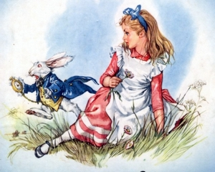
Всероссийская дистанционная творческая викторина
«ПРИКЛЮЧЕНИЯ АлисЫ»

ЗАДАНИЯ ДЛЯ УЧАЩИХСЯ 1-2 КЛАССОВ
(максимальное количество баллов – 40)
«Трудно не заметить пробегающего мимо белого кролика, который смотрит на часы и испуганно твердит: "Ах, боже мой, боже мой! Я опаздываю". Сложно достичь взаимопонимания с чеширским котом, когда разговаривать приходится только с его улыбкой, а уж понять правила безумного чаепития просто невозможно. Но если помнить, что никаких правил не существует, пить и есть все подряд, а также идти куда глаза глядят, можно узнать массу интересного. К такому выводу пришла Алиса, попав в волшебную страну…».
Если Вы готовы совершить необыкновенное, полное интеллектуальных приключений путешествие, составьте Алисе кампанию!

Интеллектуальное Приключение 1
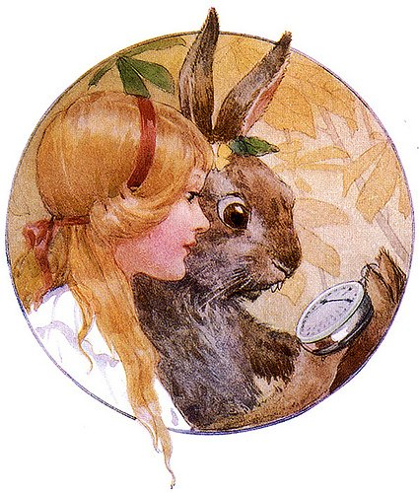
(максимальное количество баллов - 10)
Однажды Мартовский Заяц рассказал Алисе такую историю: «Иду я по улице, солнышко светит, ничего не видно, листочки фиолетовые под ногами шуршат. Вдруг из-за угла выскочила собака и как зарычит на меня: «Хрю-хрю-хрю!» – и рога на меня наставила. Я испугался и убежал. А ты бы испугалась?»
Алиса ответила: «Я могу придумать такую чепуху, по сравнению с которой эта чепуха — толковый словарь».
Помоги Алисе придумать небольшой рассказ (не более 10 строк, кегль 12), в котором чепухи будет, по крайней мере, не меньше, чем в рассказе Мартовского Зайца.
Нарисуй к своему рассказу иллюстрацию.

Интеллектуальное Приключение 2
(максимальное количество баллов - 3)
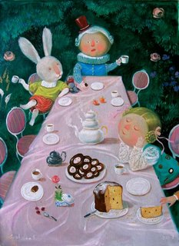
В сцене чаепития Заяц и Шляпник задают Алисе загадки, одна из которых звучит следующим образом: «Чем ворон похож на письменный стол?»

А нашей Алисе, - а значит и тебе, не так ли? - Шляпник задает другую загадку: «Чем компьютер отличается от книги?»
Помоги Алисе найти 3 отличия (например: книга не нуждается в электричестве, а компьютер без него не работает)!
За каждое верное отличие ты заработаешь 1 балл!

Интеллектуальное Приключение 3
(максимальное количество баллов - 3)
Реши 3 маленьких задачки:
- У Алисы было 20 больших хрямзиков и 12 - маленьких. Когда она узнала, что это такое, она все свои хрямзики бросила и отскочила от них подальше. От какого количества шлепнувшихся на землю хрямзиков отскочила Алиса?
- Мечтая найти клад, Мартовский Заяц выкопал во дворе яму, в которую в первый день упали двое взрослых и трое детей, а во второй трое взрослых и двое детей. Сколько всего человек упало в яму, которую выкопал Мартовский Заяц, мечтая найти клад?
- Спасаясь от Красной Королевы, 40 бабушек забрались на ветвистое дерево. У дерева - 18 веток, на каждой ветке сидит по две бабушки. Сколько бабушек качается на самой верхушке?

Интеллектуальное Приключение 4
(максимальное количество баллов - 12)

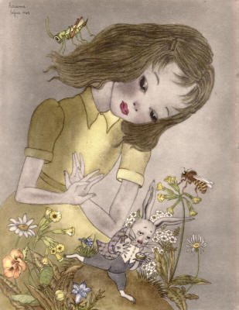
«Ой, вообще, наверно, это от перцу люди делаются вспыльчивые, — продолжала Алиса, очень довольная, что сама обнаружила вроде как новый закон природы, — а от уксуса делаются кислые… а от хрена — сердитые… а от… а от… а вот от конфет-то дети становятся ну прямо прелесть!
Потому их все так и любят!»

Алисе, как известно, нравилось придумывать новые слова и искать новый смысл в известном. Предлагаем тебе заняться этим же! Придумай новые названия двенадцати месяцам календаря и кратко объясни, почему именно такие названия ты предлагаешь.

Интеллектуальное Приключение 5
(максимальное количество баллов - 5)
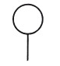
Белая Королева спросила Алису «На что это похоже?» Придумай 5 ассоциаций для картинки и получи по 1 баллу за каждую.

Интеллектуальное Приключение 6
(максимальное количество баллов - 7)
Однажды Алиса увидела такую картину. Придумай название к ней. Если можешь – придумай небольшой стишок.

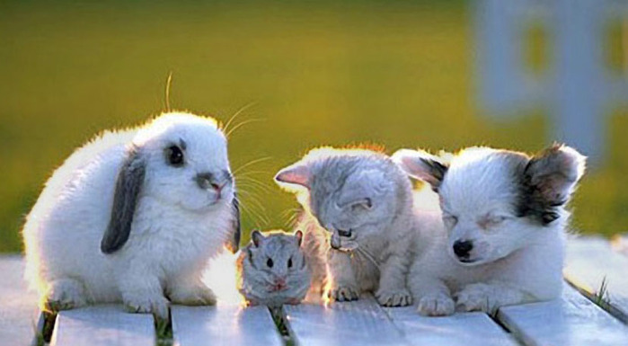

Желаем творческих успехов!

Требования к ответам
Ответы должны быть оформлены в приложенном файле «Бланк ответов.doc» (формат *.doc, *docx), размер шрифта – 14 кегль. Работа должна быть упакована в архив и закачана через личный кабинет на сайте www.mir-konkursov.ru. В качестве имени архива нужно использовать фамилию и инициалы участника (школьника), например, для Иванова Петра Федоровича архив будет назван: IvanovPF.rar или ИвановПФ.rar. Работа не должна превышать 5 Мб.

Если у Вас нет возможности напечатать ответы в файле «Бланк ответов.doc», то принимаются ответы в виде отсканированных изображений, сохраненных в одном из форматов: .rtf, .doc, docx, .pdf, .jpg. Изображения нужно упаковать в один архив, назвать фамилией_именем участника и закачать через личный кабинет на сайте www.mir-konkursov.ru.

Как загрузить конкурсную работу через личный кабинет?
а) войти в свой личный кабинет;
б) выбрать слева раздел «Мероприятия» (перед Вами появится список мероприятий, в которых Вы принимали участие ранее или собираетесь принять участие);
в) выбрать щелчком мыши нужное мероприятие (перед Вами появится список участников данного дистанционного мероприятия);
г) напротив каждого участника щелкнуть ссылку «Добавить»;
д) загрузить через кнопку «Обзор» конкурсную работу этого участника, названную его фамилией_именем;
е) нажать кнопку «Загрузить работу».
Перед загрузкой конкурсной работы рекомендуем прочитать раздел «Справка» на сайте (пункты с 17 по 32).

Как узнать, закачалась ли работа Вашего участника через личный кабинет?
а) войти в свой личный кабинет;
б) выбрать слева раздел «Мероприятия» (перед Вами появится список мероприятий, в которых Вы принимали участие ранее или собираетесь принять участие);
в) выбрать щелчком мыши нужное мероприятие (перед Вами появится список участников данного дистанционного мероприятия);
г) в табличке с данными участника есть колонка «Работа». Если Вы ранее закачивали работу, то там значится ссылка «Изменить». Нажимаете на ссылку «Изменить».
д) в появившемся окне есть пункт «Текущая работа». Нажмите ссылку «Скачать». Если загруженная ранее работа успешно закачалась, то все в порядке.
е) Если работа не закачалась, то можно загрузить ее заново.

Кэрролл Льюис, Приключения Алисы в Стране Чудес (илл. А.Рэкхем, переводчик: Демурова Н.), , М.: Издательский Дом Мещерякова, 2010 г.

